**План-схема проведения торжественного шествия по улицам города в 2022 году «Во Славу Победы»**

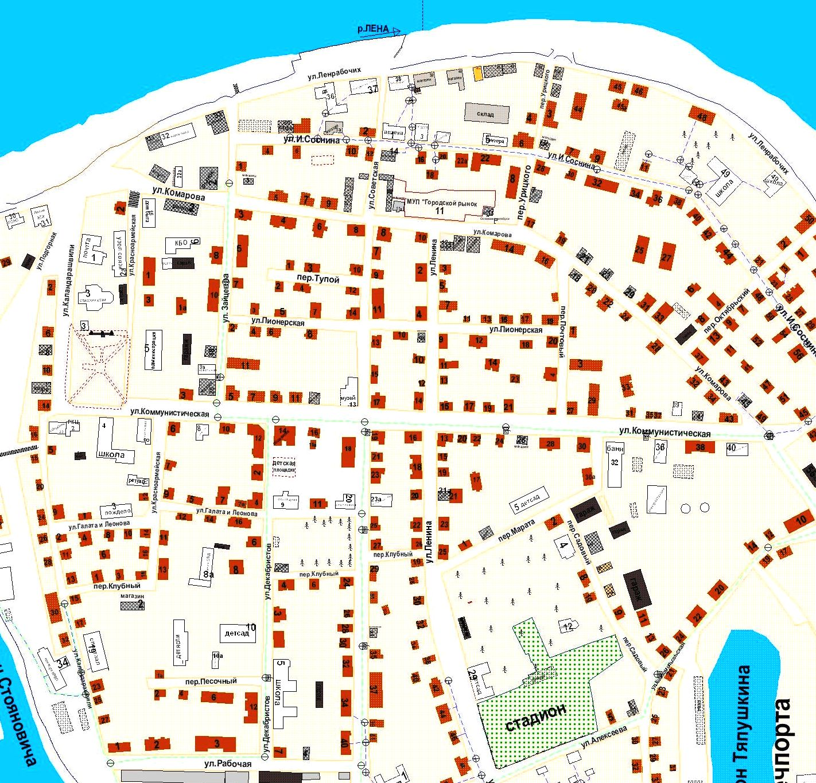

Построение колонн шествия

Место проведения митинга